TUGAS KELOMPOK 3 ANALISIS DATA

NAMA KELOMPOK:
1.SAHATA RIVALDO SITINJAK
2.HABIB ANNAZAR
3.KARINA LESTARI BR HUTABARAT

LAPORAN ANALISIS DATA MAHASISWA BERORGANISASI DAN TIDAK BERORGANISASI
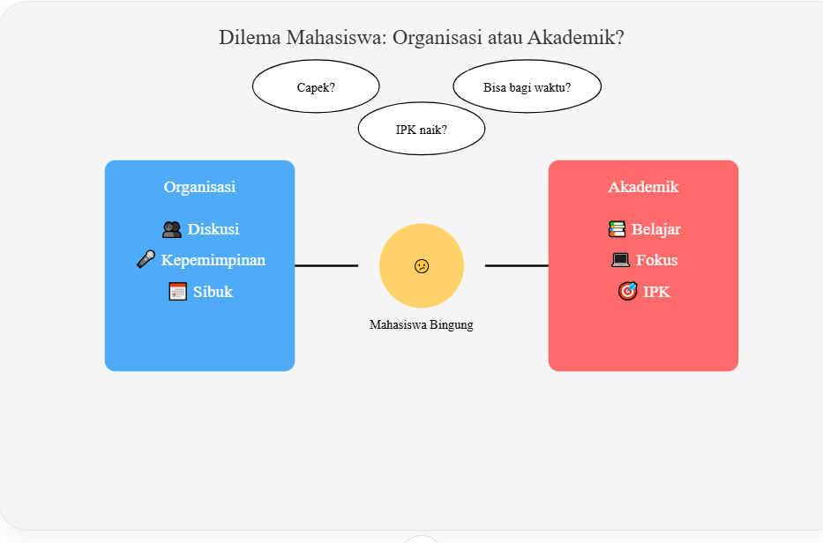
1. Pendahuluan
Mahasiswa tidak hanya dituntut untuk berprestasi dalam bidang akademik, tetapi juga dalam pengembangan soft skill melalui kegiatan organisasi. Keikutsertaan dalam organisasi sering dikaitkan dengan peningkatan kemampuan kepemimpinan, komunikasi, dan manajemen waktu.
Namun, terdapat anggapan bahwa aktivitas organisasi dapat memengaruhi prestasi akademik mahasiswa. Oleh karena itu, diperlukan analisis data untuk mengetahui pengaruh keikutsertaan organisasi terhadap kinerja akademik mahasiswa.

2. Rumusan Masalah
Adapun rumusan masalah dalam penelitian ini adalah:
- Apakah terdapat perbedaan prestasi akademik antara mahasiswa berorganisasi dan tidak berorganisasi?
- Faktor apa yang memengaruhi perbedaan tersebut?
- Bagaimana tingkat performa akademik kedua kelompok mahasiswa?

3. Tujuan Penelitian
Tujuan dari penelitian ini adalah:
- Mengetahui perbedaan performa akademik mahasiswa
- Menganalisis faktor yang memengaruhi prestasi
- Memberikan rekomendasi bagi mahasiswa dan institusi

4. Metodologi Penelitian
Penelitian ini menggunakan pendekatan kuantitatif dengan metode pengumpulan data berupa observasi dan dokumentasi data akademik.
Rincian penelitian:
- Jumlah responden: 30 mahasiswa
- Skala pengukuran: Skala 1–5
Variabel penelitian:
- X1: Status organisasi
- X2: Kehadiran
- X3: Beban SKS
- Y: IPK (Indeks Prestasi Kumulatif)

5. Data (Ringkasan Hasil Penelitian)
Kategori Mahasiswa | IPK | Kehadiran | SKS
Berorganisasi | 3.25 | 85% | 20
Tidak Berorganisasi | 3.10 | 80% | 18

6. Analisis Data
Berdasarkan data yang diperoleh, dapat dianalisis sebagai berikut:
- Mahasiswa berorganisasi memiliki IPK (3.25) lebih tinggi
→ Menunjukkan bahwa organisasi tidak menghambat prestasi akademik
- Kehadiran mahasiswa berorganisasi (85%) lebih tinggi
→ Menunjukkan tingkat kedisiplinan yang baik
- Jumlah SKS lebih tinggi (20 SKS)
→ Menunjukkan kemampuan mengelola beban studi
- Mahasiswa tidak berorganisasi memiliki IPK (3.10)
→ Sedikit lebih rendah meskipun memiliki lebih banyak waktu luang

7. Pembahasan
Hasil analisis menunjukkan bahwa mahasiswa yang aktif berorganisasi cenderung memiliki kemampuan manajemen waktu yang lebih baik. Hal ini memungkinkan mereka untuk tetap menjaga performa akademik meskipun memiliki aktivitas tambahan.
Sebaliknya, mahasiswa yang tidak berorganisasi memiliki lebih banyak waktu untuk belajar, namun tidak selalu menunjukkan hasil akademik yang lebih tinggi.
Dengan demikian, faktor utama yang memengaruhi prestasi bukanlah keikutsertaan organisasi, melainkan kemampuan dalam mengatur waktu dan tanggung jawab.

8. Kesimpulan
Berdasarkan hasil penelitian, dapat disimpulkan bahwa:
- Mahasiswa berorganisasi memiliki performa akademik sedikit lebih baik
- Organisasi memberikan dampak positif terhadap soft skill dan disiplin
- Manajemen waktu menjadi faktor utama keberhasilan

9. Saran
Adapun saran yang dapat diberikan adalah:
- Mahasiswa disarankan mengikuti organisasi secara seimbang
- Meningkatkan kemampuan manajemen waktu
- Pihak kampus memberikan pelatihan pengelolaan waktu dan akademi

